**Федеральное государственное образовательное бюджетное учреждение  
высшего образования  
«Финансовый университет при Правительстве РФ»**

**КОЛЛЕДЖ ИНФОРМАТИКИ И ПРОГРАММИРОВАНИЯ**

**Отчет по домашнему заданию по УП.01.01 Учебная практика**

**Вариант №1**

**специальности 09.02.03 Программирование в компьютерных системах**

Выполнил студент

группы 2ПКС-316

Адещенко Кирилл

Преподаватель:

Пестов А. И.

Москва 2018

Задача № 1-2

-------------------------------------------------------------------------------------------------------------

1. Составьте блок-схему и программу для нахождения суммы, произведения и среднего арифметического натуральных двузначных чисел, кратных 10.
2. Дан числовой ряд и некоторое число **е**. Считать сумму до тех пор, пока модуль очередного члена ряда больше или равен заданному **е**. Общий член ряда имеет вид:   
   *an = 1/n*

-------------------------------------------------------------------------------------------------------------

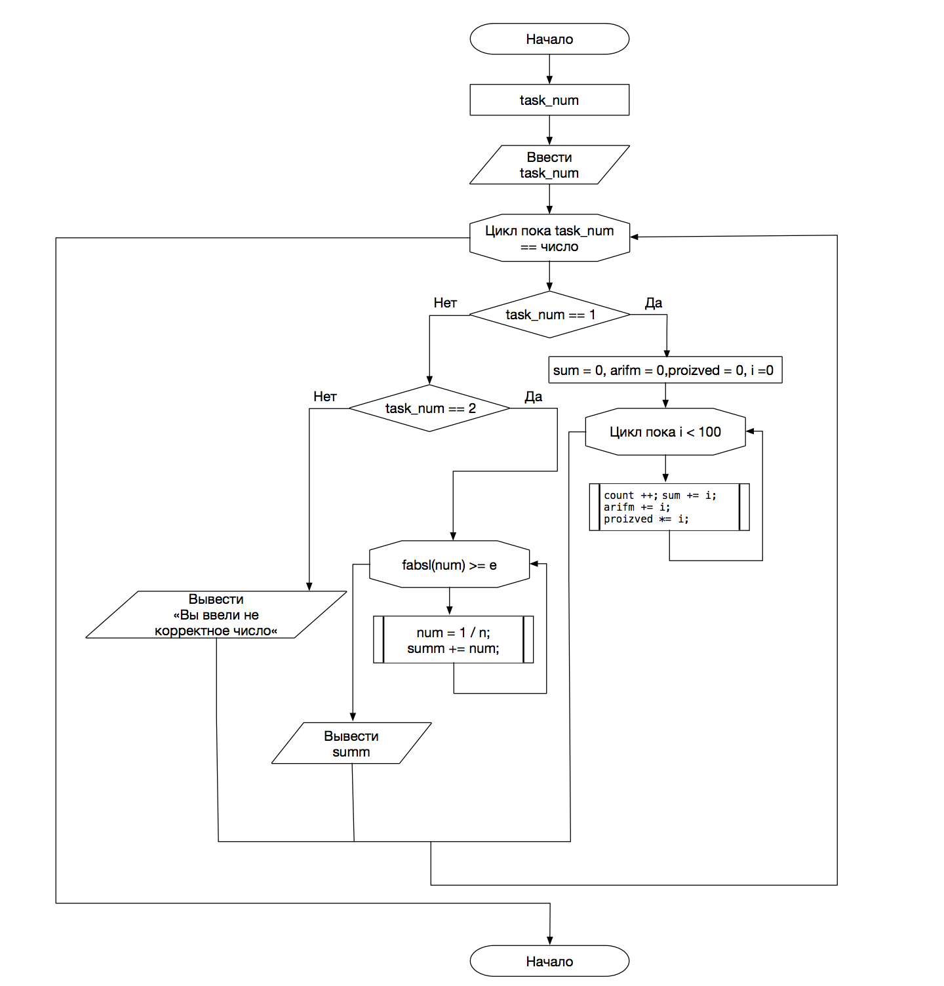

-------------------------------------------------------------------------------------------------------------

-------------------------------------------------------------------------------------------------------------

#include <stdio.h>

int main(int argc, const char * argv[]) {

    int task_num = 0;

    puts("\nПривет, это третья задача в практики программировании!");

    puts("\n**********************************************************\n");

    puts("Task :");

    puts("1.    Составьте блок-схему и программу для нахождения суммы, произведения и среднего арифметического натуральных двузначных чисел, кратных 10.");

    puts("");

    puts("");

    puts("**********************************************************\n");

    printf("Введите номер задачи (числ 1-3, если вы вводите в программу не число то она закроется): ");

    while(scanf("%d",&task_num) == 1){

        if(task_num == 1){

            int i = 1, count = 0;

            int sum = 0, arifm = 0, proizved = 0;

             puts("1.    Составьте блок-схему и программу для нахождения суммы, произведения и среднего арифметического натуральных двузначных чисел, кратных 10.");

            for (i; i < 100; i++){

                if (i % 10 == 0){

                    count ++;

                    sum += i;

                    arifm += i;

                    proizved *= i;

                }

            }

            printf("%s%d%s%d%s%d", "Cумма = ", sum, " произведение = ", proizved, " среднее арифметическое = ", arifm / count);

        }else if (task_num == 2){

            float n = 1;

            float e, summ = 0.0f, num = 1.0f;

            printf("%s", "Введите число e: ");

            scanf("%f", &e);

            while(fabsl(num) >= e){

                num = 1 / n;

                summ += num;

                printf("%f %f\n", summ, num);

                n++;

            }

            printf("Сумма равна %f", summ);

        }else{

              printf("%s", "Вы выбоали не верный пункт меню!\n");

        }

         printf("\nВведите номер задачи: ");

    }

    puts("Пока! Возвращайся :)");

    return 0;

}

-------------------------------------------------------------------------------------------------------------

-------------------------------------------------------------------------------------------------------------



